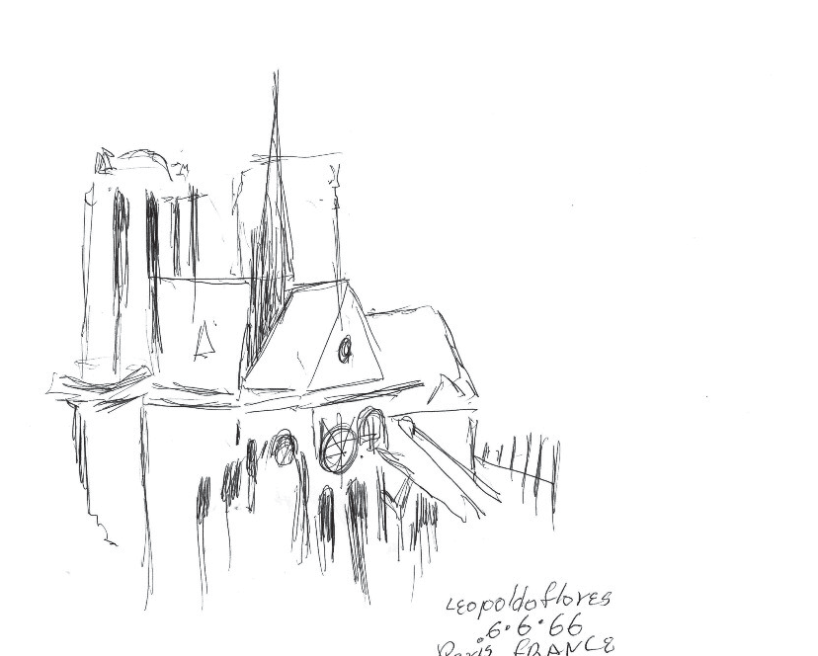

ESPERANDO A
Cortázar

C O / L F

Esperando a Cortázar

Leer para lograr en grande

ESPERANDO A
Cortázar

L F / C O C O / L F

Patricia Maawad y Porfirio Hernández

(compiladores)





Eruviel Ávila Villegas Gobernador Constitucional

Ana Lilia Herrera Anzaldo Secretaria de Educación

Consejo Editorial: José Sergio Manzur Quiroga, Ana Lilia Herrera
Anzaldo, Joaquín Castillo Torres, Eduardo Gasca Pliego, Luis Alejandro Echegaray Suárez
Comité Técnico: Alfonso Sánchez Arteche, Félix Suárez,
Marco Aurelio Chávez Maya Secretario Técnico: Ismael Ordóñez Mancilla

Esperando a Cortázar
© Primera edición: Secretaría de Educación del Gobierno del Estado de México, 

DR © Gobierno del Estado de México Palacio del Poder Ejecutivo Lerdo poniente núm. , colonia Centro, C.P. ,
Toluca de Lerdo, Estado de México

© Carlos Emilio Olvera Avelar, por textos
© Leopoldo Flores Valdés, por dibujos
© Patricia María de los Ángeles Maawad Robert, por traducciones del francés

ISBN (): ---- ISBN (): ----

Consejo Editorial de la Administración Pública Estatal www.edomex.gob.mx/consejoeditorial
Número de autorización del Consejo Editorial de la Administración Pública Estatal CE: ///

Impreso en México
Jorge Olvera García Rector

María de Lourdes Morales Reynoso Secretaria de Difusión Cultural

Gabriela E. Lara Torres Directora del Programa Editorial


Esta obra está sujeta a una licencia Creative Commons Atribución . México (cc by .). Para ver una copia de esta licencia visite http://creativecommons.org/licenses/by/./mx. Puede ser utilizada con fines educativos, informativos o culturales siempre que se cite la fuente. Disponible para su descarga en acceso abierto en http://ri.uaemex.mx

Presentación

El presente libro es producto de un pacto creativo entre Carlos Olvera (1940-2013) y Leopoldo Flores (1934-2016), acordado a finales de 1968 en París, Francia, aunque hubo de pasar mucho tiempo antes de que el proyecto cobrara forma; reposó con el tiempo de la madurez. Una mañana, el pintor nacido en Tenancingo, Estado de México, entregó al escritor nacido en Nuevo Casas Grandes, Chihuahua, un cuaderno con veinticinco dibujos de la fuente de Saint-Michel, situada en el corazón del barrio latino de la Ciudad Luz y símbolo de la organización estudiantil de la época, pues ahí los jóvenes se reunían
para discutir sus estrategias de movilización y partir a las calles y escuelas de la ciudad. 
Aquel cuaderno era la primera parte de un proyecto que hoy se realiza. La aporta- ción del pintor a ese pacto nacido bajo las luces del Mayo francés, tradujo el compromiso de ambos autores con el movimiento libertario que se desbordaba en las calles parisinas, y el ánimo de contenerlo de las autoridades, hechos que Carlos Olvera recordaría en una entrevista que concedió a Emmanuel Carballo el 24 de agosto de 1969, para“Diorama de la Cultura” de Excélsior:
E S PE R AND O A CORTÁZAR

París es ahora “Abajo la publicidad”, “Abajo la sociedad de consumo”, “Viva la anarquía”; manifestaciones, mítines, debates y más debates. Esos son los hechos que capitalizan la atención de un París que ha salido exhausto de los sucesos de mayo del 68. Toda la ciudad resintió los efectos de la abrumadora actividad de los estudiantes, llenos de intenciones renovadoras. Ahora la ciudad está reaccionando a través de sus aparatos oficiales. Los vehículos y contingentes policiales no abandonan de día ni de noche sus posiciones en los alrededores de la Sorbona, listos para afrontar cualquier “eventualidad perturbadora del orden”.

Leopoldo Flores y Carlos Olvera estudiaron en Francia casi al mismo tiempo; artes plásticas y dirección teatral, respectivamente. Esa estancia fue la primera de lo que después se convertiría en una costumbre perfeccionada a través de los años, ya que desde París, decía Olvera, México se ve y se piensa mejor.
Contemporáneos en Toluca, Estado de México, ambos coincidieron en París para dialogar en torno de todo aquello que podía hacerse en México en materia cultural, accio- nes tales como becar a artistas jóvenes para estimular su obra o formar un fondo editorial que involucrara autores de todas las disciplinas del arte, con el fin de propiciar la reflexión y el estudio de los fenómenos culturales de entonces.
El escenario de esas conversaciones fue el Café de Cluny, abierto en 1869 en el bulevar Saint-Michel, en contraesquina con la Abadía de Cluny, un sitio emblemático de la ciudad,
 ya que ha sido anfitrión de innumerables personalidades; fue el más frecuentado por los
revolucionarios culturales de la China moderna; el preferido de Verlaine y Arthur Koestler, Simone de Beauvoir, Jean-Paul Sartre y Marguerite Duras; ahí se conocieron Juan Goy- tisolo y José Martínez Guerricabeitia, encuentro trascendental para la literatura española; ahí se anuncia el Premio Goncourt… Ahí también solía tomar café el escritor argentino Julio Cortázar, quien por esos días participaba activamente en los debates de la Sorbona y acompañaba a los jóvenes en las manifestaciones públicas.
E S PE R AND O A CORTÁZAR
Nuestros autores eligieron el Café de Cluny para esperar al autor de Rayuela y mos-
trarle sus respetos. Así lo refiere Leopoldo Flores en una entrevista concedida a los com- piladores el 24 de junio de 2014, en las instalaciones del Museo Universitario que lleva su nombre en la ciudad de Toluca:

El famoso Cluny, a donde llegaba Julio Cortázar… Ya lo habíamos visto [a Julio Cortázar], pero no sabíamos a qué hora iba a estar; un día, tomando un refresco para el calor, acor- damos que estaríamos ahí al otro día para esperar a Cortázar; llegaba entre las 10 y las 11, que es la hora en que ellos acostumbran quitarse el calor.

Cortázar nunca llegó en ninguno de los días en que habían decidido esperarlo.
Pero ese tiempo no pasó en balde, como hoy podemos constatar.

L E

Esperando a Cortázar, título que cobró legitimidad en las conversaciones últimas de ambos autores, está formado por los veinticinco dibujos de Leopoldo Flores y textos tanto en prosa como en verso de Carlos Olvera. Tales escritos datan de 1968 a 1972, aproximadamente, periodo en que este proyecto se fraguó en la mano del escritor mexi- quense, aun cuando no pudo verlo culminado bajo la forma que hoy se presenta.
La primera parte, titulada “Diario”, da cuenta de las primeras impresiones de 
Olvera al llegar a París; refleja no sólo el asombro y la novedad de conocer la ciudad que el autor amaría para toda su vida, sino también el ambiente citadino y crítico que distin- guió la mirada del escritor. La segunda parte,“París”, condensa una mirada más interior y más interpretada, en el sentido de que ya no se trata sólo de describir el ambiente, sino de vincular esa mirada con referencias literarias y artísticas que enriquecen la visión primera; un punto de inflexión de esa relatoría poética es El puente Mirabeau, de Guillaume Apo- llinaire, resumen de la estética con la que Olvera impregnó gran parte de sus vivencias en París, traducido aquí por Patricia Maawad. La tercera parte de textos, titulada “Mayo”, contiene escritos que recuperan el tono contestatario en numerosos registros, alusiones, temas y referencias hasta ahora poco conocidos de su autor, organizados en un orden progresivo de lectura.
E S PE R AND O A CORTÁZAR
En los pasajes segundo y tercero se intercalan los dibujos a tinta de la fuente de Saint-Michel, cuyos motivos se revelan bajo la mano maestra del pintor Leopoldo Flores, en diálogo con los textos literarios, reflejo de aquellas conversaciones en París, en 1968.

Todo proyecto artístico trae consigo una tentativa estética. El presente volumen recupera el ambiente y la aspiración de dos jóvenes mexiquenses que se formaban intelec- tualmente en una de las capitales del pensamiento revolucionario del siglo , cuya heren- cia cultural hoy puede valorarse con la perspectiva del tiempo. Esa tentativa se comprende mejor en este volumen.

PPnrunuP Hnn H ons


E S PE R AND O A CORTÁZAR

Esperando a Cortázar

DIARIO

En los años 60 y 70 del siglo ,
Leopoldo Flores se hospedaba en el Hotel Saint-Michel, justo frente a la fuente.
Entonces yo vivía en un departamento muy cerca de ahí.
Él llegaba y se instalaba en el Café “Le Depart de Saint-Michel”, disfrutando la vitalidad de ese privilegiado lugar de París.
Muchos años después la fuente Saint-Michel,
con su suave rumor de agua, 
nos recordaba los compromisos, promesas y expectativas para México,
E S PE R AND O A CORTÁZAR
hechas desde allá, desde París, frente a la fuente de Saint-Michel

YA NO HAY VALORES 1 2 3 4 5 6

YA NO CREEMOS EN LOS CUENTOS DE HADAS 7 8 9 10 11 12 13 14 15 16 17 18



La vida me dio París, para acariciarlo
E S PE R AND O A CORTÁZAR

D’abord, d’abord, d’abord, d’abord, d’abord, d’abord, d’abord, d’abord, d’abord,
il faut commencer, tout de suite…

Primero, primero, primero, primero, primero,
primero, primero, primero, primero, 
hace falta comenzar, inmediatamente…
E S PE R AND O A CORTÁZAR

Épigraphe

Mais seul le vent semblait vraiment serieux dans sa vague, lui seul semblait poursuivre
un but précis, avoir une destination

Epígrafe 
E S PE R AND O A CORTÁZAR

Pero sólo el viento parece verdaderamente serio en su racha, él sólo parece proseguir
una meta precisa, tener un destino

Domingo 6 de octubre, 1968

Mi primer día en esta casa, en esto que se llama París. Mi primer día dentro de este estado de ánimo. Desde el taxista y su cigarrillo apretado entre los labios y elevando su taxi a ciento veinte kilómetros por hora, hasta las amables mujeres empleadas del Metro, todo ha constituido una experiencia absoluta y total, envolvente y muy por encima de todo intento de descripción convencional.

El sueño me impide hacer lo que deseo, pero debo consignar esta primera visita a Notre
Dame y a Saint Germain des Prés. Todo puede definirse en una sola palabra: genuino. He 
ahí su encanto. La gente, el aire, todo se conjuga. París, un estado de ánimo hecho ciudad.
E S PE R AND O A CORTÁZAR

Lunes 7 de octubre, 1968

Levantándome, me desayuné con un café express (que aquí es lo que conocen por “café”) y fui a la célebre Casa de México, donde fui recibido con la “cordialidad” que caracteriza a la burocracia mexicana. Me dieron largas, como de costumbre, pero hay la esperanza de conseguir alojamiento ahí en un periodo razonable.

Fui al famoso comité de accueil y quedó solucionada mi situación en el país.

 Todavía no conozco a ningún francés o francesa, pero eso ya vendrá. Por el momento veo que tendré TODO el tiempo libre que desee, ya que no estoy sujeto a más programa que el que yo me fije.
E S PE R AND O A CORTÁZAR

Domingo 2 de noviembre, 1968

Ayer llegó de México un muchacho a quien muy vagamente conocí en el  durante los exámenes. Nos insistió en que lo lleváramos a la rue Grenelle (miedoso, pues, del tipo clá- sico miedoso) y resultó ser un sangronazo, inmediatamente Gregorio y yo lo rechazamos (moralmente, por supuesto. Él ni se enteró). Lo bauticé como Nosferatu. Gran borrasca con Manrique y Gregorio. Primero nos bajamos una botella de Courvoisier (14F) que yo había comprado; después, ya picados, fuimos al antro que hay en el sótano de la Maison des États-Unis a beber cerveza. Manrique estaba contento, y es muy raro verlo así, pues
es una persona muy peculiar. Gregorio es un médico psiquiatra, al parecer, eminente para 
sus 33 años, que no representa, pues parece un muchacho de 26 o 27 años.
E S PE R AND O A CORTÁZAR

Son las 10 de la mañana aprox. y hoy (aunque no tenga relación la hora con la salud) amanecí mejoradísimo de la tos y catarro. Gran excursión al Louvre.

Lunes 4 de noviembre, 1968

Ha terminado el lunes 4 de noviembre de 1968, día de mi santo. Para empezar recibí carta de la jefa. Bueno, el día estuvo bien; comí y cené mejor, pero antes de la cena me bajé medio litro de cerveza yo solito (el otro medio se lo empujó Gregorio) y galletas.

Pero lo mejor fue la noche: quise caminar solo por las avenidas de la Cité. Hay una luna llena esplendorosa. El vientecillo helado mueve las hojas de los árboles y se pega a las mejillas, a las manos y a las orejas. Ahora mismo, a los cinco minutos de haber entrado, me
 toco la cara y todavía la tengo helada, y mi mano derecha apenas empieza a entrar en calor.
Pero la noche es maravillosa: helada y con viento, sin una sola nube en el cielo iluminado por la luna ya invernal. Me dan unos inmensos deseos de dormir con la ventana abierta, dejando penetrar la noche y su viento. Me da la impresión de que lo limpiaría todo.
E S PE R AND O A CORTÁZAR

Fui con Manrique al Teatro de la Cité y vimos una película maravillosa: La sorcellerie à travers les âges. Sencillamente espléndida, con diablos, brujas, aquelarres y aditamentos.

Es, repito, una noche maravillosa en toda la palabra…

Domingo 10 de noviembre, 1968

Quizá por su sencillez, y por la visita efectuada, uno de los domingos más significativos y relevantes de mi vida: la visita a la Torre Eiffel. Deseada, soñada una y otra vez, imaginada de mil maneras, fue algo que no me defraudó. Yo era quien estaba allá arriba, y debajo, París, mi meta. El Sena, envuelto en bruma parecía decir La voilà. En fin, solamente existe una primera vez para todas las cosas, sólo existe una primera ascensión a la Torre Eiffel, planeo volver solo, para “dialogar” libremente conmigo mismo. Por lo pronto ya puedo
decir, ya podré decir: “He subido a lo alto de la Torre Eiffel”.

E S PE R AND O A CORTÁZAR

Lunes 11 de noviembre, 1968

¡Otra grandísima experiencia! Tour Eiffel iluminada, vista desde la orilla del Sena, por la noche, y visita a las fuentes del Palais de Chaillot, también iluminadas en colores. Es- pectáculo bellísimo e inolvidable. Desde ahí, y a pie hasta el Arc du Triumph de l’Étoile, iluminado también, con su gran bandera al centro (como sólo en las películas) y con su reflector tricolor (como lo vi hace años en una revista Francia). Inolvidable día éste
también. Antes por la tarde, Barbarella, en el Cine Cluny. Comentario: “ÚNICA”. Good
night. Hoy pensé mucho en Jo Ann, sobre todo, al admirar tanta belleza de este PARÍS.

E S PE R AND O A CORTÁZAR

Domingo 17 de noviembre, 1968

¡El viejo del invierno ha llegado! ¡Su bola blanca ha tocado París esta mañana! Hoy al despertar, en entrevista por la ventana, entre las cortinas, un tono blanquizco en el techo de pizarra del edificio de enfrente. Me asomo un poco y veo en el aire los remolinillos de una nieve finísima, casi pulverizada, que revolotea en el aire antes de caer. Pero aun a pesar de la pequeñez de los copos, ha logrado enblanquecer los techos y los árboles, no se diga el suelo. ¡Y eso que nos decían que en París casi no nevaba, y que si sucedía era durante lo
más crudo del invierno! Pues, en pleno otoño, ¡nieve!

E S PE R AND O A CORTÁZAR

PARÍS

El “libro de París” no se escribe en París, sino en el territorio de sus recuerdos de sus vivencias.


E S PE R AND O A CORTÁZAR

Recorrer París, a diestra y siniestra, subir al Pont des Arts para ver recortado el hori- zonte de París, mirar de un lado al otro, el Río Sena corre debajo de nosotros (“sur le pont Mirabeau coule la Seine et nos amours…”, Ohh, Guillaume Apollinaire). Se anuncia el
crepúsculo. París, maravilloso París. El efecto mercurio, una vez y otra y otra, al juntarlas es como si nunca te fueras de este lugar, es la permanencia.


E S PE R AND O A CORTÁZAR

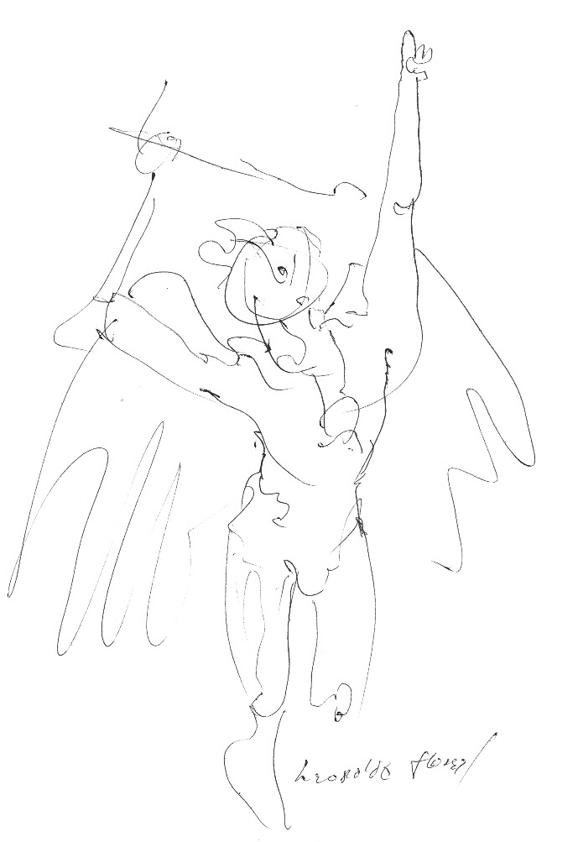

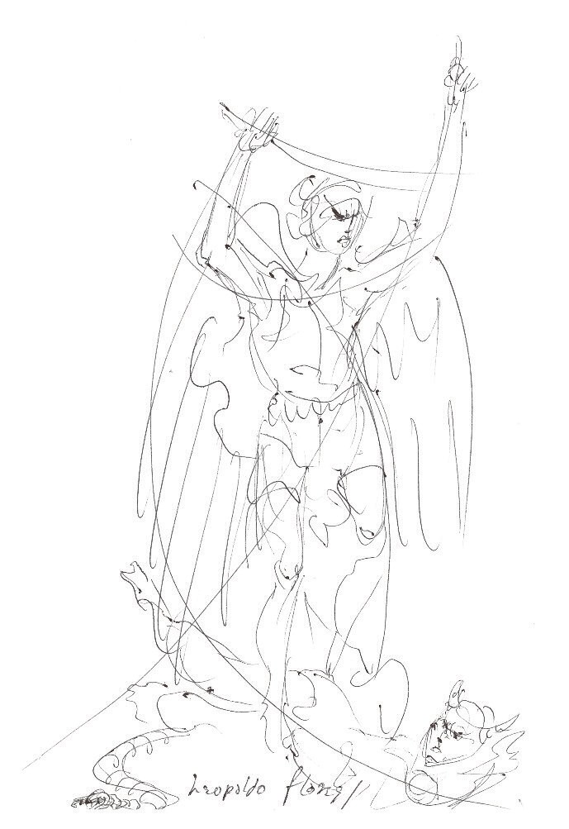

París

Los crepúsculos son largos en París. Duran horas. En verano, las ocho de la noche es en plena luz; después, uno se confía y olvida que anochece. A las diez comienza a oscurecer. Se anuncia la corta noche.


E S PE R AND O A CORTÁZAR

París, verano

Verano cálido. Hoy me encontré con Leopoldo Flores en el Café de Cluny, en la es- quina de boulevard Saint-Germain con boulevard Saint-Michel, el sol brillante que obliga a las mujeres a vestir ligero, pasan ellas, con el paso decidido que caracteriza a las france- sas. Estamos esperando a Cortázar, acostumbra a llegar a este café, hay un lugar para él. Mientras la tarde corre y el atardecer tarda en darle paso a la noche, nosotros refrescamos el calor con algunas cervezas. A paso lento me acompaña hasta mi departamento, cami- namos por el boulevard Saint-Germain, vuelta en la rue de l’Ancienne Comédie, luego
 rue Mazarine. Pasando frente a “Le Balto”, en la esquina de rue Guénégaud con la rue
Mazarine, pienso que Balto es un buen seudónimo. Llegamos hasta la rue Guénégaud, ahí me quedo, número 13, mi departamento. Prometemos vernos al día siguiente, para esperar a Cortázar, en el Cluny, contraesquina de la Abadía. El calor permanece.
E S PE R AND O A CORTÁZAR

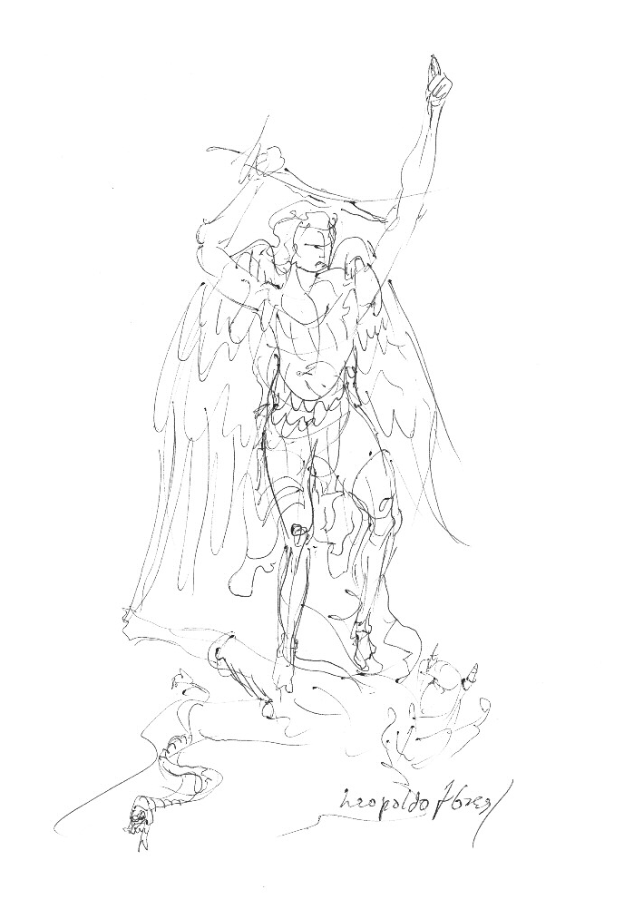

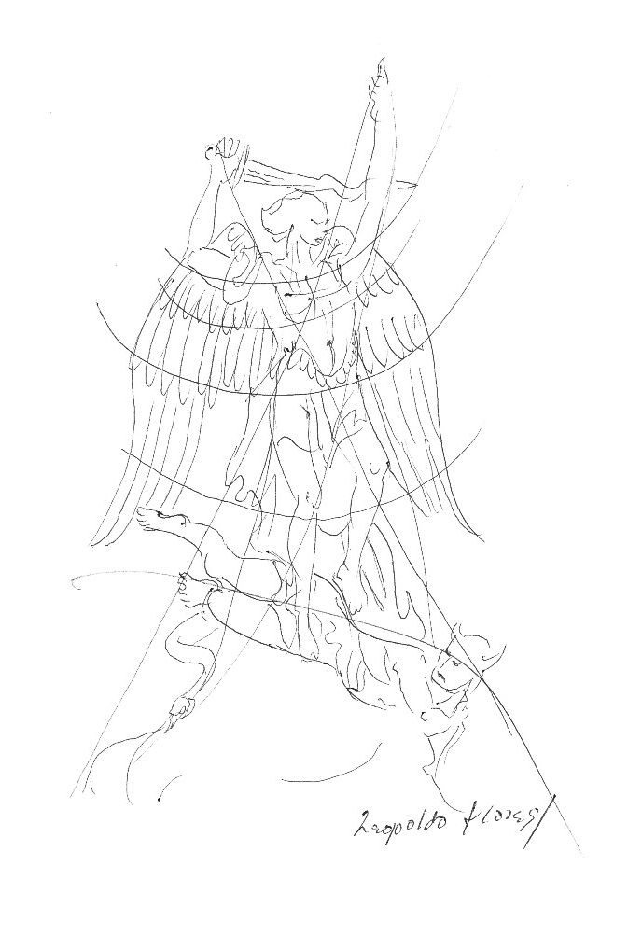

Verano

En el pequeño arco que lleva de la rue Mazarine al Quais de Conti, esperamos ver a la Maga, ella debe andar por aquí, Cortázar nos lo ha contado.


E S PE R AND O A CORTÁZAR

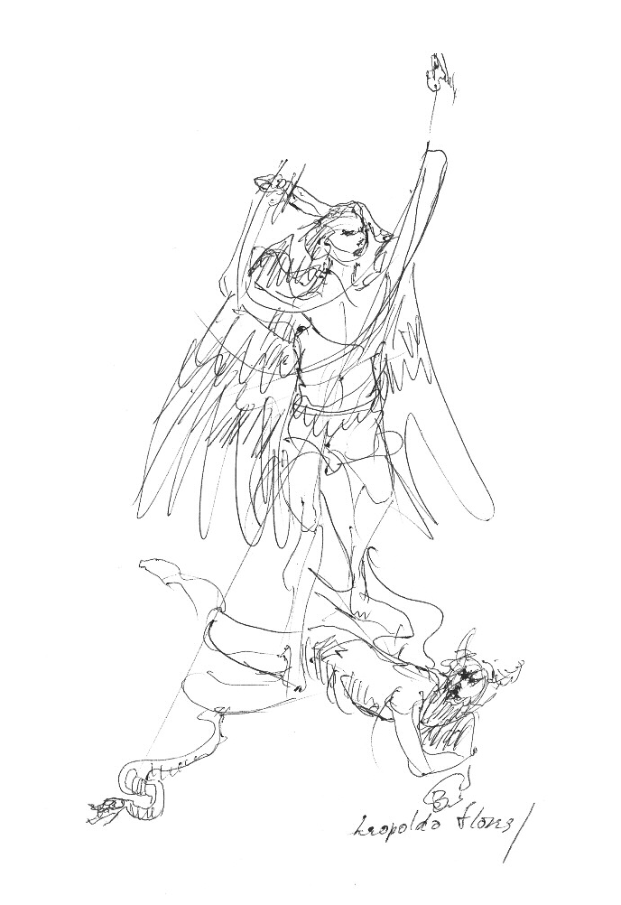

Me fatiga

este sol que siempre se presenta con la misma cara este cuerpo que arrastro por las calles
ah, este polvo que se mete hasta los huesos es el alma que se seca, que se arruga
adoro la sombra de los grandes verdes árboles


E S PE R AND O A CORTÁZAR

En “Le Buci”: Siempre en París hay nubecillas que inquietan,
que no dejan confiar plenamente en el tiempo que viene inmediatamente después del momento presente.


E S PE R AND O A CORTÁZAR

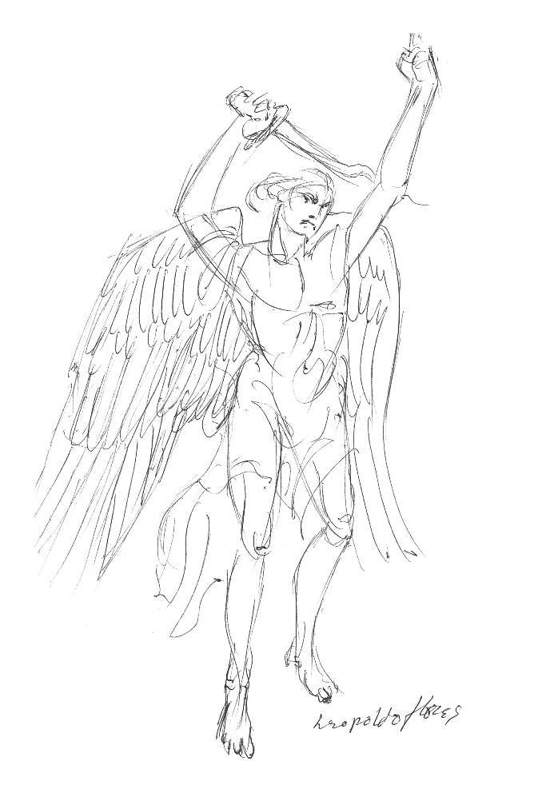

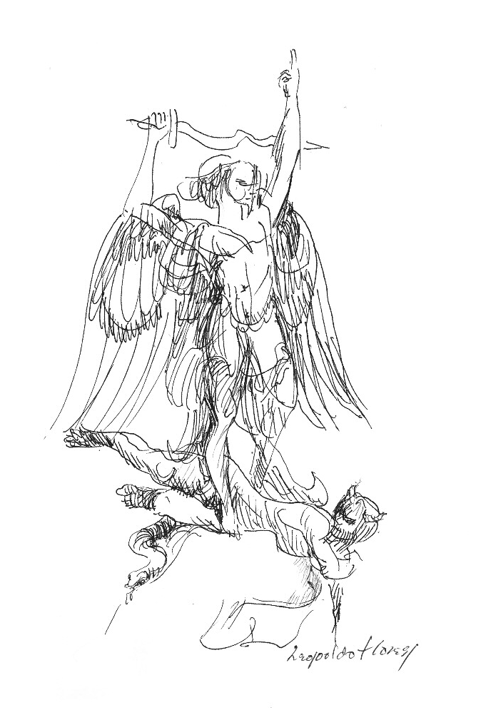

Hoy, el cielo de París, observado desde el
carrefour de “Le Buci” es de nubecillas caprichosas, que afortunadamente no descargan lloviznas.


E S PE R AND O A CORTÁZAR

Luego en “Le Buci” se establece el pacto de rentrer chaque année, parce que LA VIE EST COURTE

Luego en “Le Buci” se establece el pacto de regresar cada año, porque LA VIDA ES CORTA

E S PE R AND O A CORTÁZAR

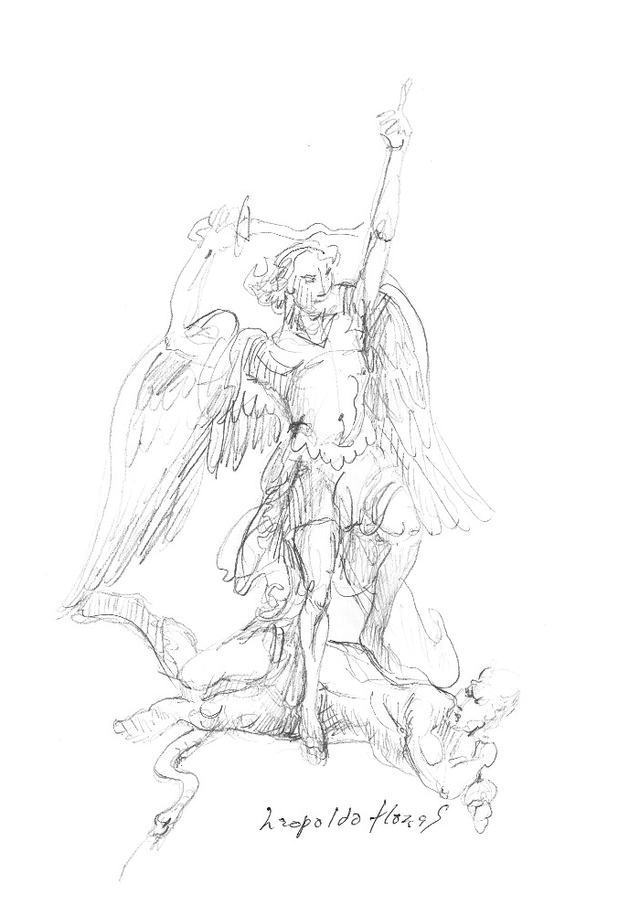

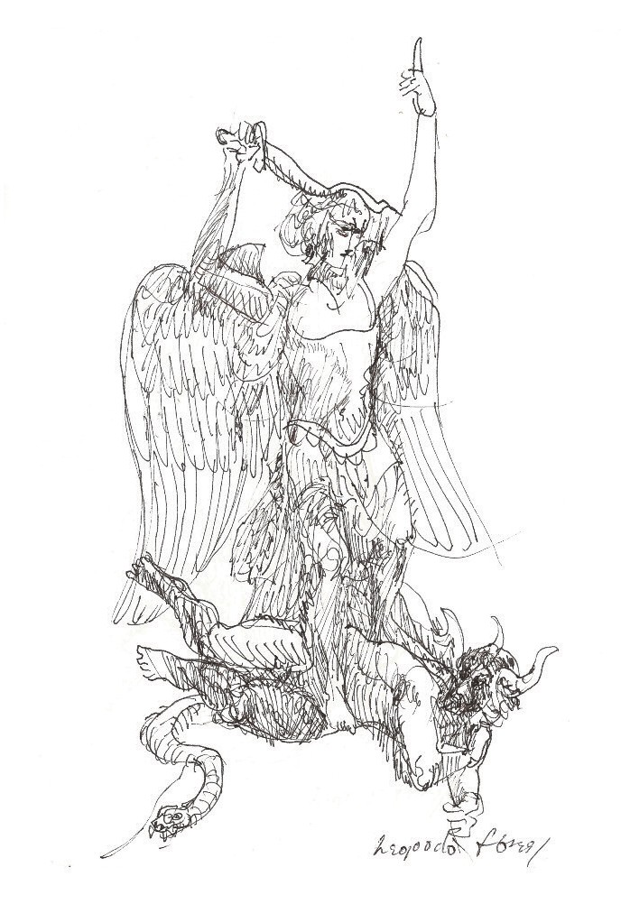

Y París sigue (seguía) como una presencia/presente que se sentía más allá de los límites del departamento o del quartier. Toda su presencia ocupando los pequeños (o no) espa- cios cotidianos, con el río, con los monumentos y su gente, sus autobuses y sus taxis, sus motociclistas y sus peatones. Lo anterior ante la imposibilidad física de andar como antes por París.


E S PE R AND O A CORTÁZAR

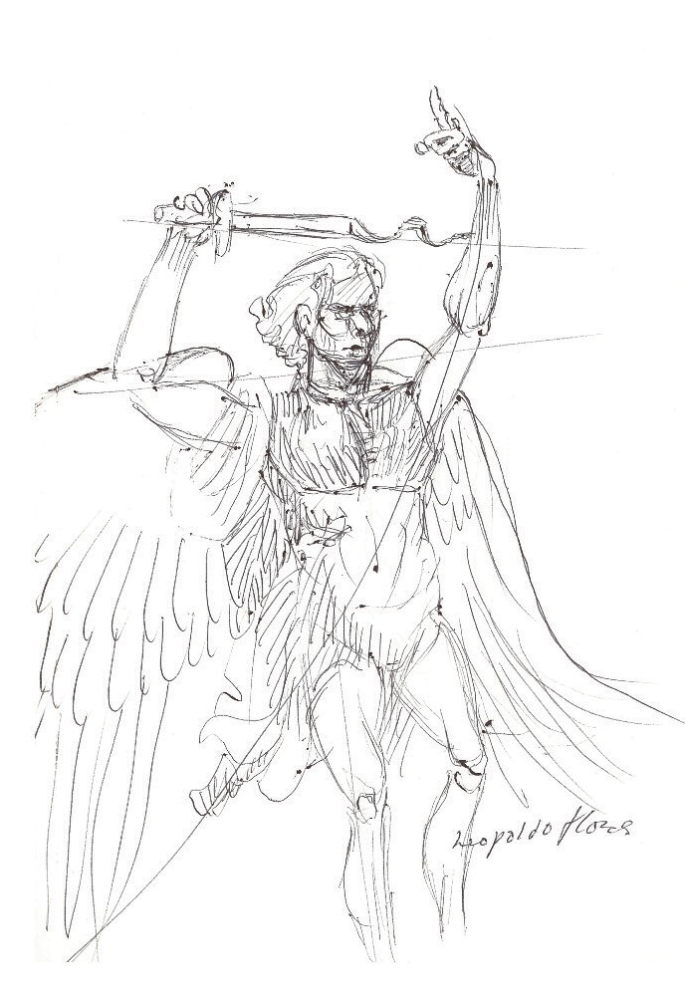

Are you there, Paris?

(Letrero escrito, con gis, en una pared de la rue Mazarine)


E S PE R AND O A CORTÁZAR

Le pont Mirabeau

G A. “A”

Sous le pont Mirabeau coule la Seine Et nous amours
Faut-il q’il m’en souvienne
La joie venait toujours après la peine Vienne la nuit sonne l’heure
Les jours s’en vont je demeure
Les mains dans les mains restons face a face
 Tandis que sous
Le pont de nos bras passe
E S PE R AND O A CORTÁZAR
Des éternels regards l’onde si lasse Vienne la nuit sonne l’heure
Les jours s’en vont je demeure
L’amour s’en va comme cette eau courante L’amour s’en va
Comme la vie est lente
Et comme l’Esperance est violente Vienne la nuit sonne l’heure
Les jours s’en vont je demeure
Passent les jours et passent les semaines Ni temps passé
Ni les amours reviennent
Sous le pont Mirabeau coule la Seine Vienne la nuit sonne l’heure
Les jours s’en vont je demeure

El puente Mirabeau

G A. “A”

Bajo el puente Mirabeau corre el Sena Y nuestros amores
¿Hace falta que lo recuerde?
La alegría vendrá siempre después de la pena Llega la noche suena la hora
Los días se van yo me quedo
Las manos entrelazadas quedamos frente a frente
Mientras que bajo 
El puente de nuestros brazos pasa
E S PE R AND O A CORTÁZAR
De las eternas miradas la onda fatigada Viene la noche suena la hora
Los días se van yo me quedo
El amor se va como esta corriente de agua El amor se va
Como la vida es lenta
Y como la esperanza es violenta Viene la noche suena la hora Los días se van yo me quedo
Pasan los días y pasan las semanas Ni el pasado
Ni los amores vuelven
Bajo el puente Mirabeau corre el Sena
Viene la noche suena la hora Los días se van yo me quedo

El hueco de tus manos

Hay un lugar en el mundo
donde la tibieza envuelve nuestras manos

donde la caricia en la mejilla de los niños se convierte en sol que tejerá la espiga

donde las gotas de lluvia caen tan limpias
 que las lágrimas se guardan para no opacarlas

Hay un lugar en el mundo, amigos
E S PE R AND O A CORTÁZAR
donde se ven las galaxias a través de una sonrisa

donde el pan se nos convierte en Dios y quisiéramos ser buenos y sencillos

donde la frente descansa cuando da la vuelta el día donde la muerte no llega por temor a querer vida

Ese lugar de la tierra pertenece a ella sola
ese lugar de la Tierra es el hueco de sus manos

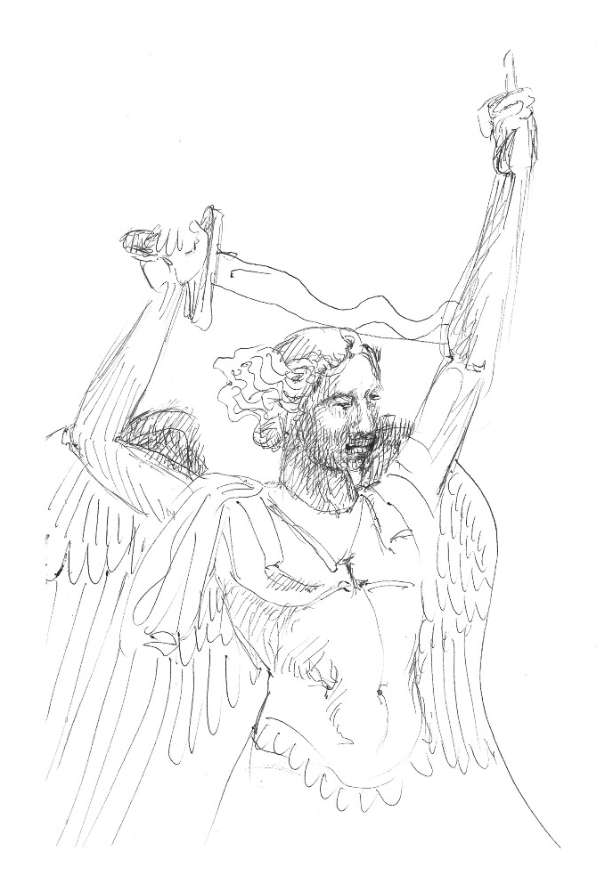

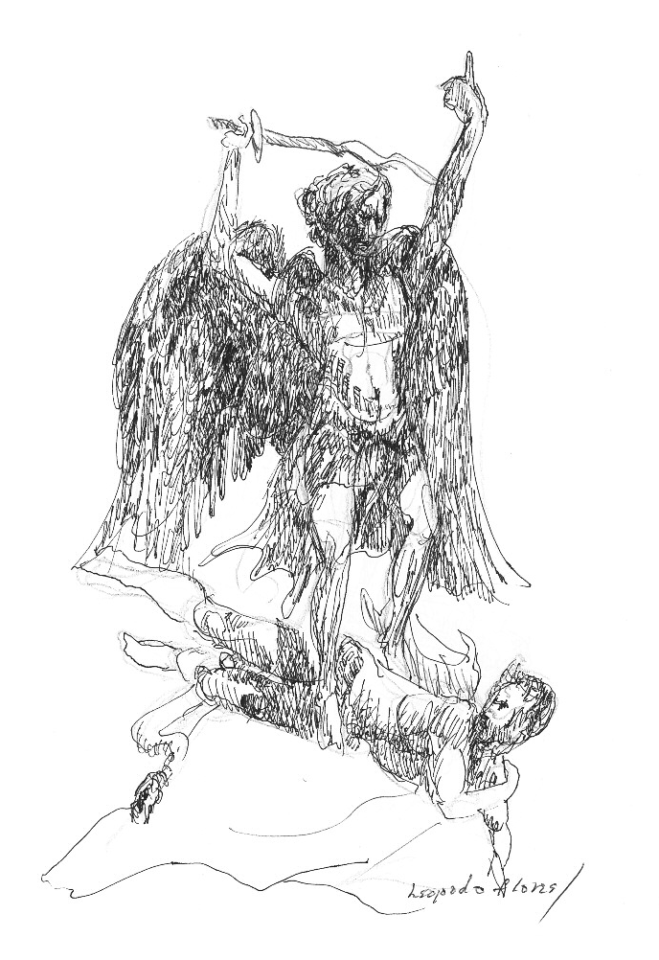

Poema

El aire se ha movido
ahí, donde comienzas tú y termino yo el aire se ha movido


E S PE R AND O A CORTÁZAR

Ojos del otro lado del mundo

respirando sólo verdes, muchos verdes,
con la cabeza inclinada viendo sobre el libro
las sombras de mis divagaciones y las ramas de los pinos. envuelto en la frescura silvestre de un moderato
sólo levanto la mirada para ver tus ojos, que están en el otro lado del mundo.

 a veces cosas sencillas a tu recuerdo me aproximan
una hoja que planea y que parece que nunca llegará a la tierra
E S PE R AND O A CORTÁZAR

o este cielo azul que no me cabe por los ojos o el rumor del viento, o del río,
o de risas nuevas que se enredan en los árboles. es una frescura verde y ocre
pero sólo quiero levantar la cabeza y ver tus ojos, aunque estén al otro lado del mundo.

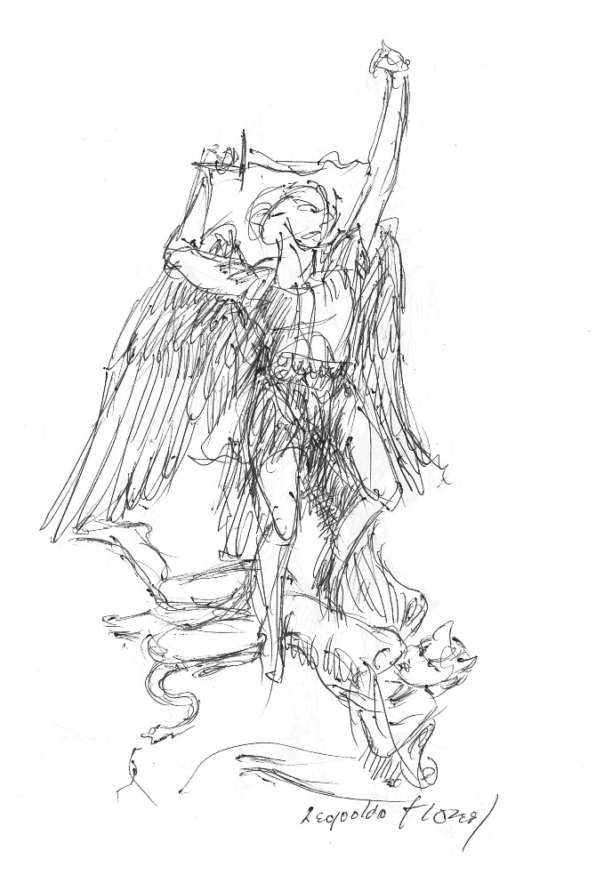

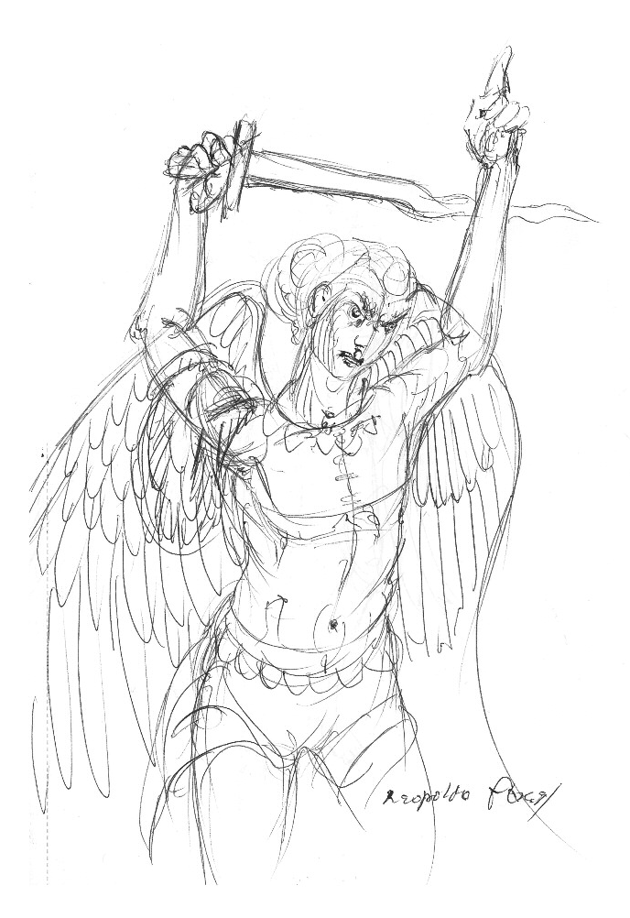

De pronto el aire se llenó de puentes.

Estuvieron allí eternamente.

(Te miré. Nos miramos
descubiertamente 

como quien al fin toca el alma que tiene.)
E S PE R AND O A CORTÁZAR

De pronto el aire se llenó de puentes.

ftarís, 1968

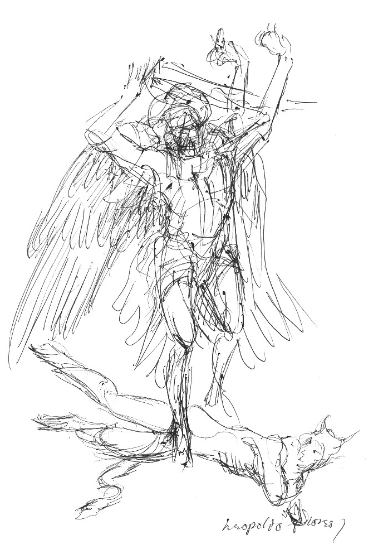

Ultimátum

Yo asaltaba desesperadamente tu piel
de páramo y azucena, me perdía por vericuetos de sonidos tratando de encontrar la definitiva palabra,
tajo en la gruesa aorta
que jamás volvería a ser una ardiente granada empuñada.

Tú no querías salir, te escondías por desvanes y alacenas
llenos de polvo y frascos de veneno resecos, 
últimos restos geológicos de un pestilente mar del infierno. Y yo en la calle, abierto a gritos,
E S PE R AND O A CORTÁZAR
te llamaba desde las carcajadas rotas de todo llanto, para que vieras que el mundo entero es nuevo,
que han desaparecido los tranvías devorados por el traqueteo
de sus espejismos amarillos,
que los perdidos pies al caminar construyen a la vez su propio norte y sus senderos.

Ah, antes que sea la verdadera noche con la que nadie juega,
ven, deja tus anticuados botines adornados de perlas, sal descalza, toma esta mano que aquí llega
hasta la orilla final del propio testamento,

que de pronto reconoce la ultimidad irremisible de su única moneda de oro
y la arriesga en el volantín azaroso del presente poema.


E S PE R AND O A CORTÁZAR

MAYO

Mai 68

Nosotros habíamos soñado con un cambio en el mundo.

Los teatros, perdiendo sus paredes, se derramarían por las grandes plazas de la ciudad y cualquier
ventana iba a ser palco y escena. Cada hora de trabajo un movimiento de llaves inglesas y de
aceites, un dibujo de brazos en el aire, una danza.


Sin embargo, ¡hélas! (hay que decirlo muy tristemente) nada fue así, las máquinas de escribir publicaron las palabras que dijéramos antes de que fueran pronunciadas. De escritorio en escritorio pasaba la autorización indispensable para que entrara por breves momentos a la armería de
E S PE R AND O A CORTÁZAR
las amordazadas palabras.

Todo volvía a su sitio, río que salió de madre y al romperse su manto de alegría decide volver
como un ataúd viajero a la mendicidad de su medida.

Sí, había que sentarse a calentarse el corazón junto a la macilenta fogata de los juke-box empedernidos, a tomar el

amargo café de los solitarios, porque llegó el momento
en que al gritar en la calle “¡Hermanos!”, mil respuestas hacia la desnuda voz se lanzaban.

ftarís


E S PE R AND O A CORTÁZAR

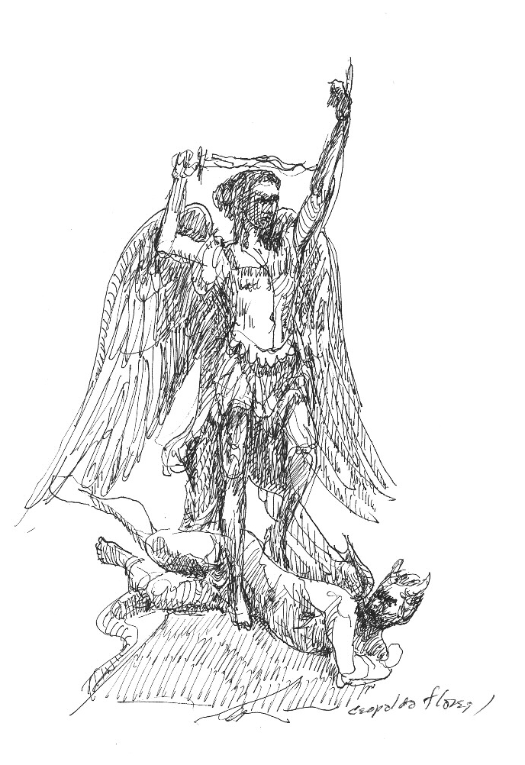

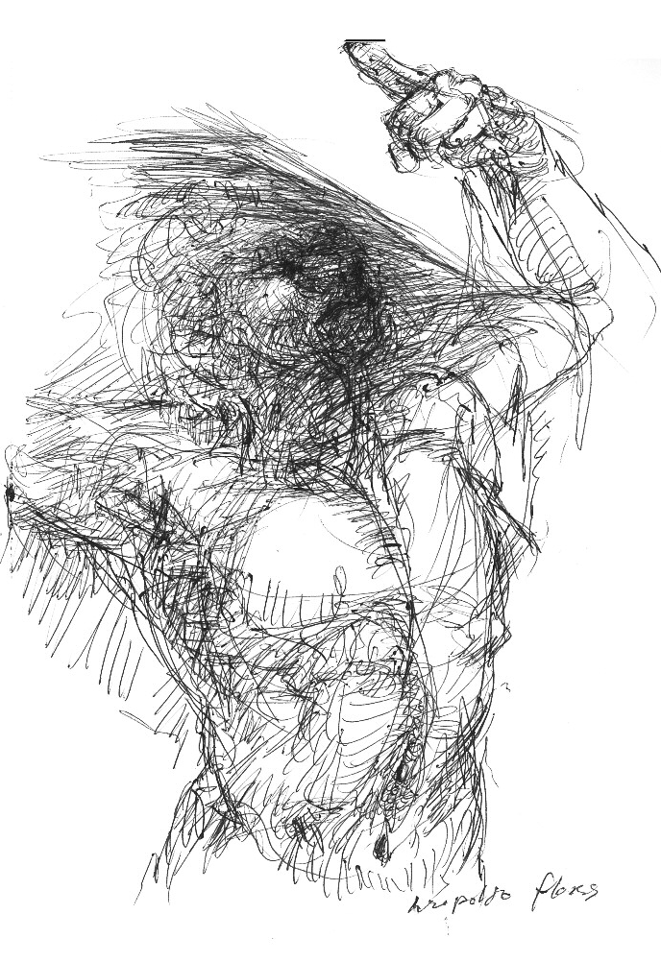

Y vayan estas modestas palabras para recordar la lucha heroica,
para reafirmar nuestra fe en los hombres, para decirte a ti, francés, mexicano, creemos en ti, porque siempre habrá tres palabras que harán que los tiranos y los dictadores tiemblen en sus tronos de ignorancia, que harán que las ideas
resplandezcan a través de los siglos. 

LIBERTAD, IGUALDAD, FRATERNIDAD
E S PE R AND O A CORTÁZAR

Pequeña crónica

Réquiem para los aventureros.
Salud y larga vida a los infantes de esta era.

Relación sucinta de lo sucedido entre las dos y cuatro de la madrugada.

Los viajes de Marco Polo se encuentran en la balanza.
 La reputación de una familia está en peligro.
El mundo entero se consume a sí mismo.
E S PE R AND O A CORTÁZAR

Prosiguen los misterios de los océanos,
muchas naves se han perdido y otras aparecen sin sus ocupantes.

La reunión daba principio a las diez, pero comenzó hasta las diez y media,
pues esperábamos a los que traían las noticias calientitas.

Después, nos vimos envueltos en una serie de acontecimientos
que, aparentemente, nunca irían a suceder aquí.

Relacionamos la violencia con el amor y la bondad con la sangre.
Lavamos las heridas con lágrimas de rencor.

También lloramos como niños y temblamos frente a los otros.

Gritamos desesperados al admitir que sí le teníamos miedo a la muerte.


E S PE R AND O A CORTÁZAR

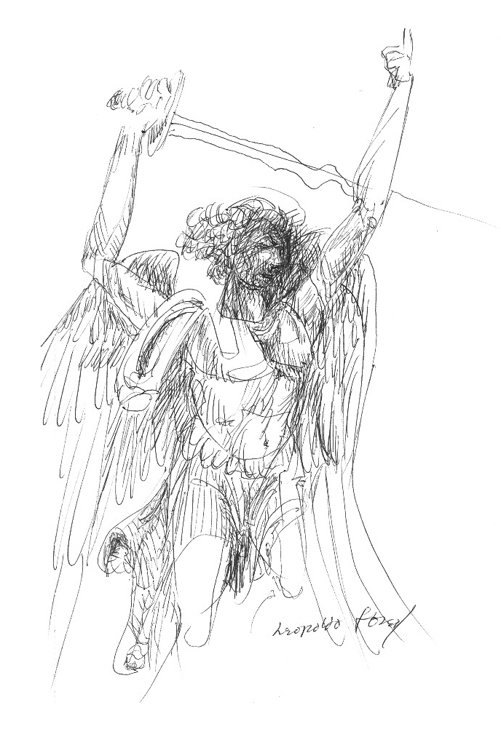

La muerte puede ser violenta

El medio es lo de menos.
La muerte se les va a aparecer, mis hijitos.

Y no podíamos morir ni capitular.
Hasta el permiso de temblar nos era negado. Sólo quedaba una cosa por hacer: luchar.
No importaba dónde, arrinconarse como las ratas
para luego embestir. Organización. 

Ya regaron la sopa.
E S PE R AND O A CORTÁZAR

Y luego las palabras de reconciliación, hermano.
Aún no amanecía, aún no salían a la calle y existían esas palabras.
¿Qué, no adivinaron nada?

Salgan, den la cara como los machitos. Rájensela a lo derecho.

1968

¿Viste la expresión que apareció en su cara al momento de elegir la víctima?

¿La precisión que lo encamina hacia el objetivo elegido?
Los ojos se empequeñecen en un esfuerzo de concentración, las mandíbulas se aprietan, hay glándulas que segregan
el coraje que le zumba en los oídos
 y le enrojece la mirada.

En ese instante sólo existen él y la espalda que corre adelante, tratando de huir de la bayoneta;
E S PE R AND O A CORTÁZAR
las piernas que alargan las zacandas.

Y la bestia habló: “Muchachitos desgraciados,
nadie sabe en la que se están metiendo”. Ramas del olivo y de la vid, ¡trónchense!

“Y nomás no me cuchilién, porque los hago ver su suerte”.

¿Estuviste ahí?
¿Los escuchaste?
¿Te mezclaste entre ellos?

1968


E S PE R AND O A CORTÁZAR

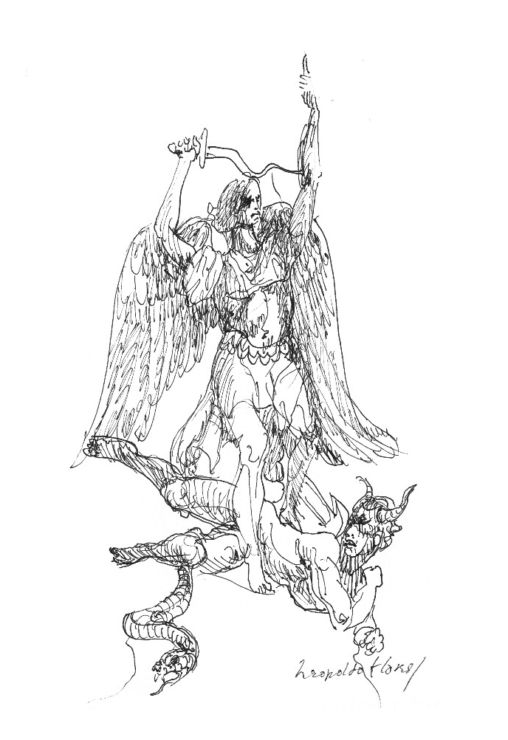

Hablábamos en voz baja para que las palabras continuaran habitando nuestros labios como la blancura a las palomas.

Caminábamos a la orilla del monte como quien entra con pies descalzos a los palacios del aire
y a nuestro rostro, por fin transparente, adherido iba el cielo
como la tibia piel de una amante. 

No teníamos otra cosa sino nuestros dedos desnudos
E S PE R AND O A CORTÁZAR
que trataban de retener como guijas la insostenible carrera del agua,
una segura promesa de que todo un día desaparecería en la mudez de piedra del cielo, como el alba.

Y sin embargo éramos felices, pájaros que gozan las fugaces fogatas multicolores que les enciende
alrededor de la garganta sus cantos.

Mont Saint-Michel

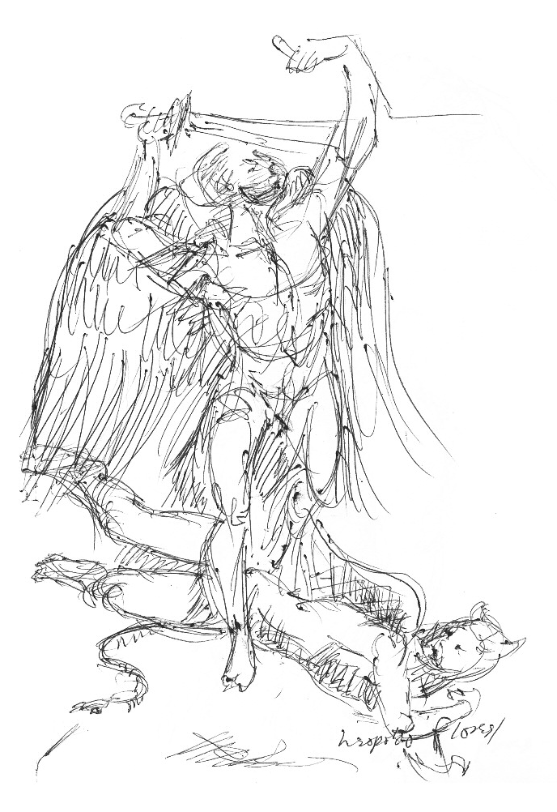

Este poema no es sino una tumba.

El que esto escribe,
decidió renunciar a su rostro de Sísifo.
Se levantará de esta mesa
con honda amnesia de sí mismo,
decidido a que su nombre comience con“n” como “nadie”
y “ninguno”. 

Promete ponerse de hoy en adelante correctamente las corbatas de las frases relativas,
E S PE R AND O A CORTÁZAR
pronunciar los diptongos con su verdadero carácter de
gemelos, caminar sin arrastrar los pies para gozar la primavera.
Dejará que se escapen de su cabeza los canarios aunque quede triste
como la abdicación simultánea de todos los cetros, porque ha comprendido
que es inútil querer tapar con su manto los oropeles el silencio,
como las estrellas la noche.

Pero ahora
que debe firmar esta esquela

con la indiferencia de un pariente lejano se pregunta
si el poema debe ser ya un nuevo número uno.

ftarís, 1968


E S PE R AND O A CORTÁZAR

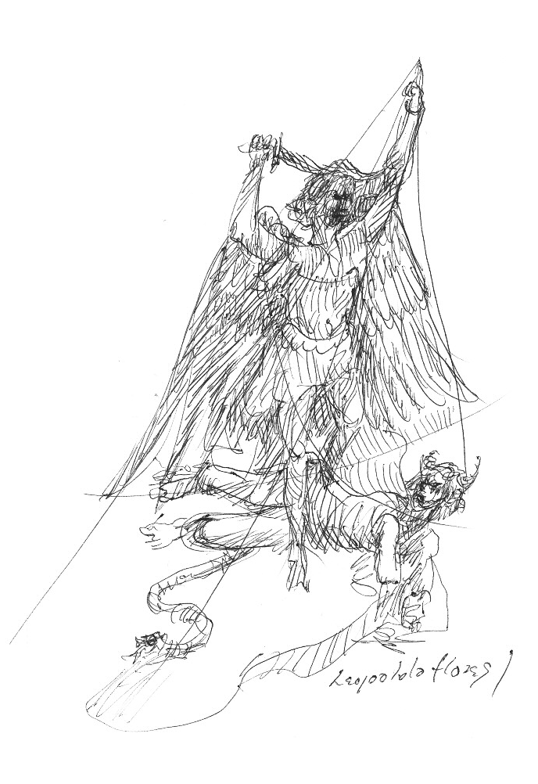

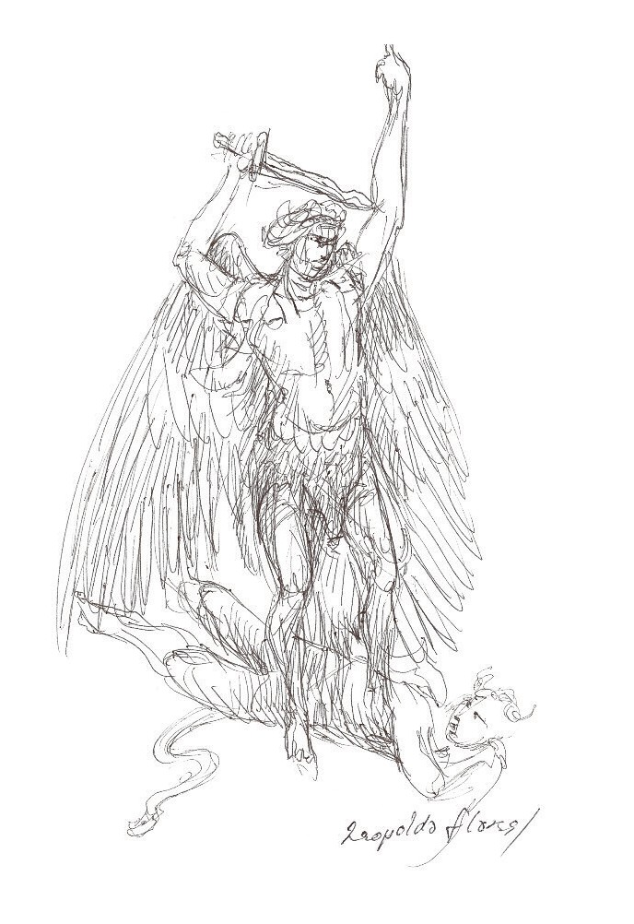

Crónica antigua

Y después de haber asegurado la más hermética defensa de la ciudad
para obligar al enemigo a subir al suicidio, nos dimos cuenta que la ciudad no podía ser defendida,
que bastaba la aparición de unos labios,
una ligera perturbación en los latidos del alma,
para que los muros mismos, 
hechos de un silencio sin aparente fisura, comenzaran a temblar incriminados de fragilidad infraganti.
E S PE R AND O A CORTÁZAR

Ah, ciudad indefendible,
condenada a ser sepultada por un mar amoroso, a sustituir sus vuelos de palomas por peces
que trasmiten dulcemente las comuniones de sangre.

ftarís, 1968

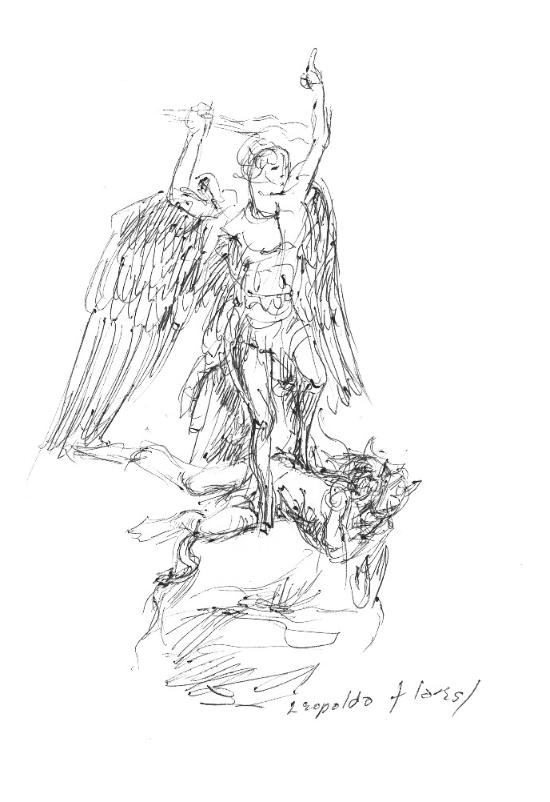

Poema del prisionero

A Leopoldo Flores y sus animales

encadenados
a las emanaciones grises de la estación lunar No. 3 (sector P-&R)

al estruendo de Marte azotado por Marte
sobre el yunque de su propia 
y entrañable guerra…
E S PE R AND O A CORTÁZAR

escuchando atentamente los reportes del conflicto desde nuestra prisión lunar
(la número tres, del sector P-&R)…

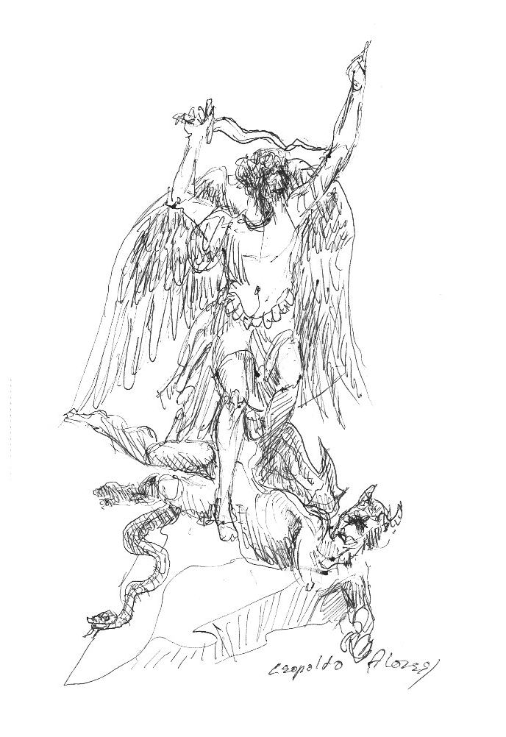


El más allá está en París
E S PE R AND O A CORTÁZAR

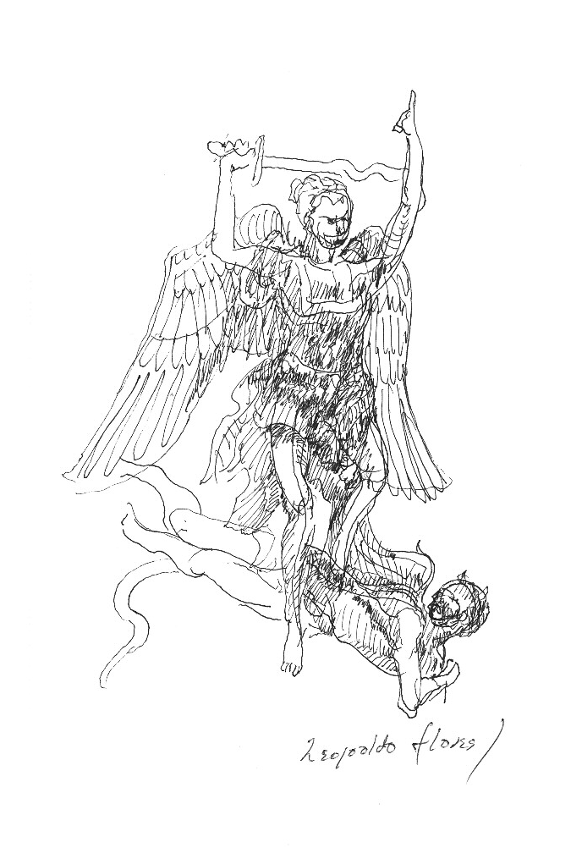

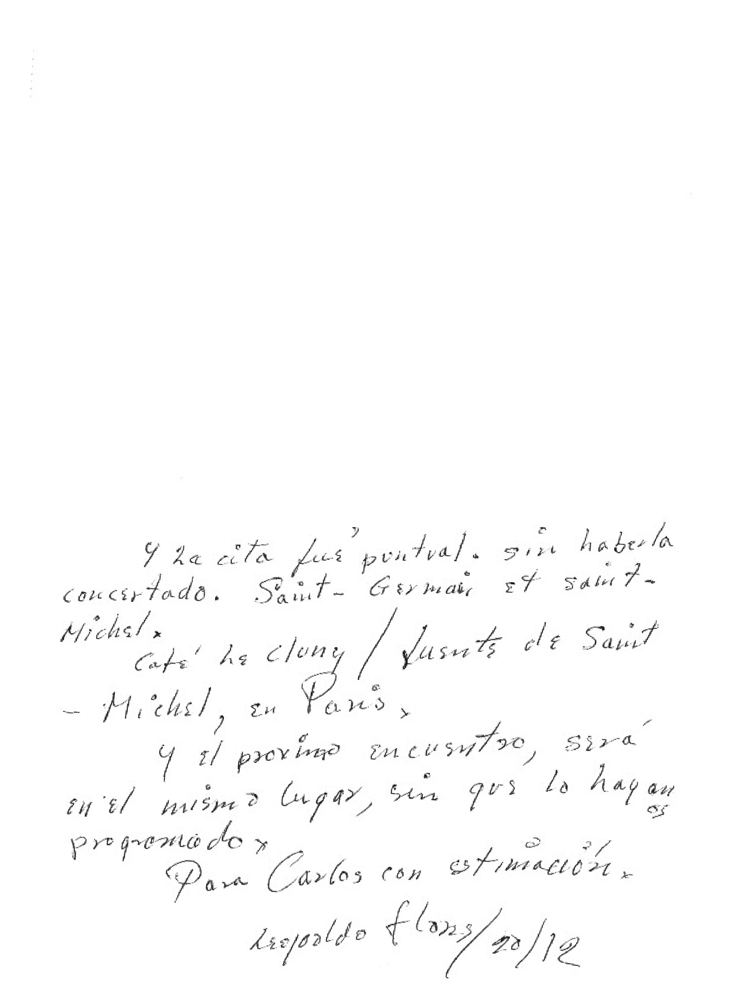

Índice

Presentación, Porfirio Hernández 7
E  C
D
En los años 60 y 70 del siglo … 15
La vida me dio París… 17
D’abord, d’abord… 19
Épigraphe 21
Domingo 6 de octubre, 1968 23
Lunes 7 de octubre, 1968 24
Domingo 2 de noviembre, 1968 25
Lunes 4 de noviembre, 1968 26
Domingo 10 de noviembre, 1968 27
Lunes 11 de noviembre, 1968 28
Domingo 17 de noviembre, 1968 29

P
El “libro de París”… 33
Recorrer París… 34
París 37
París, verano 38
Verano 41
Me fatiga 43
En “Le Buci”… 44
Hoy, el cielo de París… 47
Luego en “Le Buci”… 48
Y París sigue… 51
Are you there, Paris?… 53
Le pont Mirabeau 54
El puente Mirabeau 55
El hueco de tus manos 56
Poema 59
Ojos del otro lado del mundo 60
De pronto el aire… 63
Ultimátum 65

M
Mai 68 69
Y vayan estas modestas palabras… 73
Pequeña crónica 74
La muerte puede ser violenta 77
¿Viste la expresión que apareció en su cara… 78
Hablábamos en voz baja… 81
Este poema no es sino una tumba… 83
Crónica antigua 87
Poema del prisionero 89
El más allá… 91

Esperando a Cortázar, de Leopoldo Flores y Carlos Olvera, se terminó de imprimir en diciembre de , en los talleres gráficos de Jano S.A. de C.V., ubicados en Ernesto Monroy Cárdenas núm. 109, manzana 2, lote 7, colonia Parque Industrial Exportec II, C.P. 50200, en Toluca, Estado de México. El tiraje consta de mil ejemplares. Para su formación
se usaron las familias tipográficas Adobe Jenson ftro y Warnock ftro, de Robert Slimbach, para Adobe Systems. Concepto editorial: Félix Suárez, Hugo Ortíz y Adriana Juárez Manríquez. Formación, portada y supervisión en imprenta: Adriana Juárez Manríquez. Cuidado de la edición: Elisena Ménez Sánchez y los compiladores. Editor responsable: Félix Suárez.

